**ĐỀ: Tạo một lớp Person lưu trữ các thông tin sau đây (Tên, giới tính, địa chỉ, ngày sinh)**

1. **Tạo một lớp Student kế thừa từ lớp person lưu trữ các thông tin như dưới đây: Mã sinh viên, điểm trung bình, email**
2. **Viết một phương thức nhập thông tin của student**
3. **Viết một phương thức hiển thị thông tin của student**

**Bài làm**

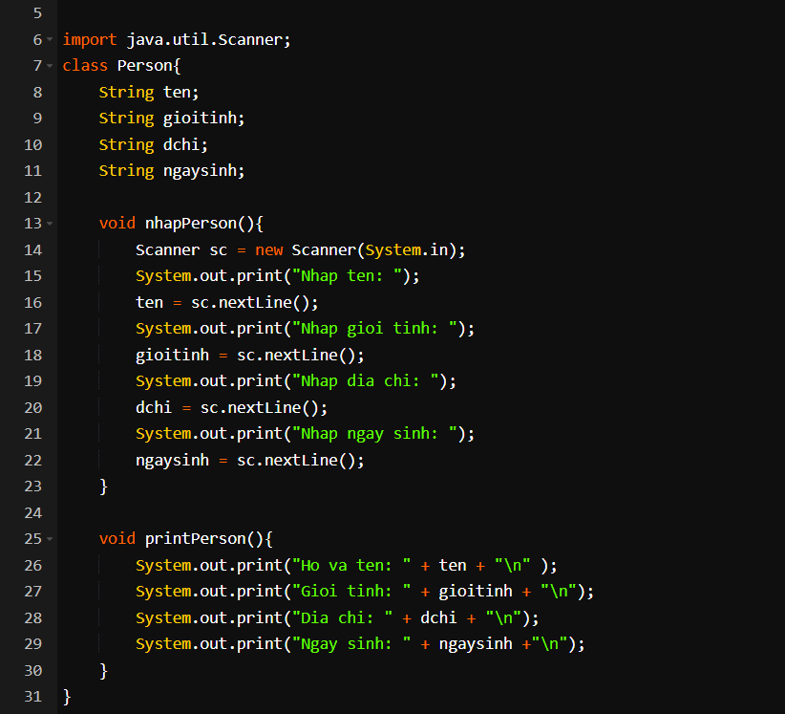

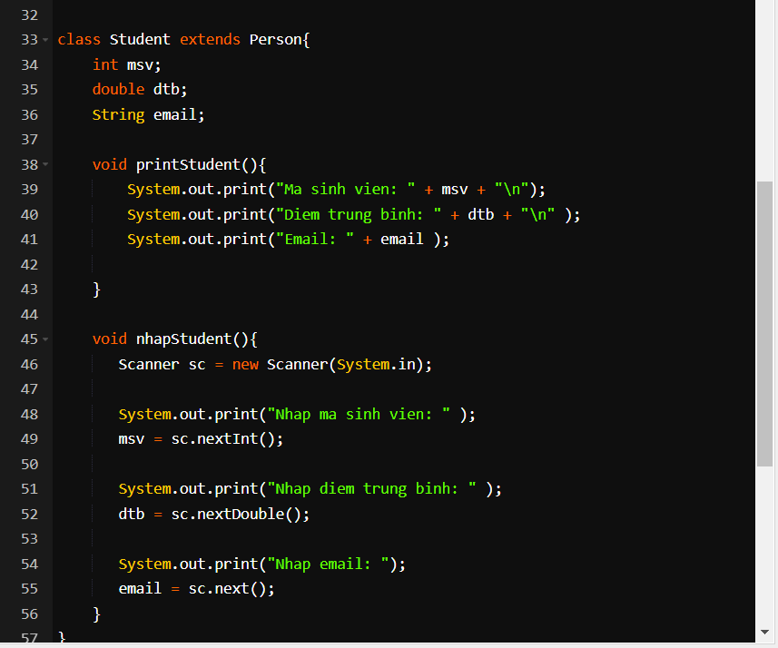

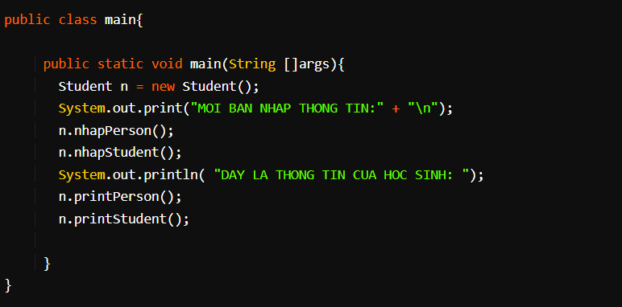

Kết quả:

